

**INSTITUTO POLITÉCNICO NACIONAL**

**ESCUELA SUPERIOR DE CÓMPUTO**

**Unidad de Aprendizaje: Analysis and Design of Parallel Algorithms.**

**“Reporte Práctica 3 - CUDA.”**

Gabriela Moreno González.

**Profa.** Sandra Luz Morales Guitrón.

3CV9.

**Programa 1. Multiplicación de matrices usando memoria compartida.**

Primeramente, nos pide realizar la multiplicación de matrices empleando memoria compartida pero ahora también acompletar el código para pdoer realizarla, así nos da un código a la mitad donde le faltan algunas funciones y especificaciones para que pueda funcionar de la mejor manera posible, por lo que el código editado y corregido es el siguiente:

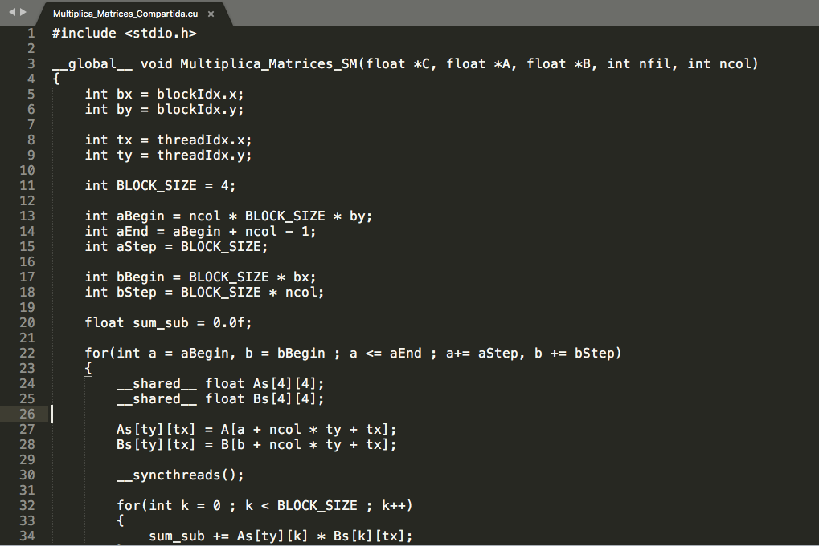

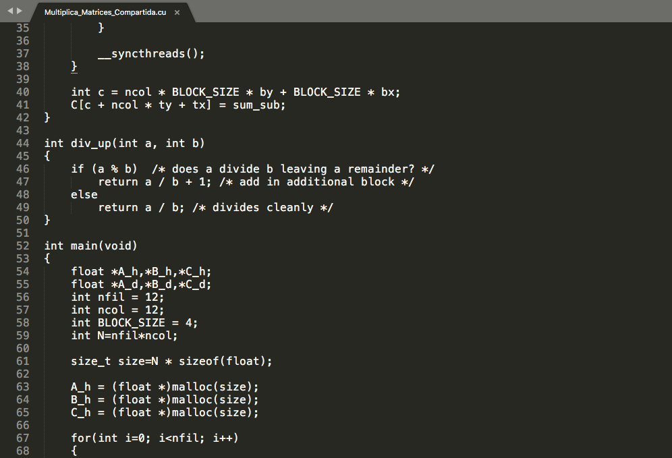

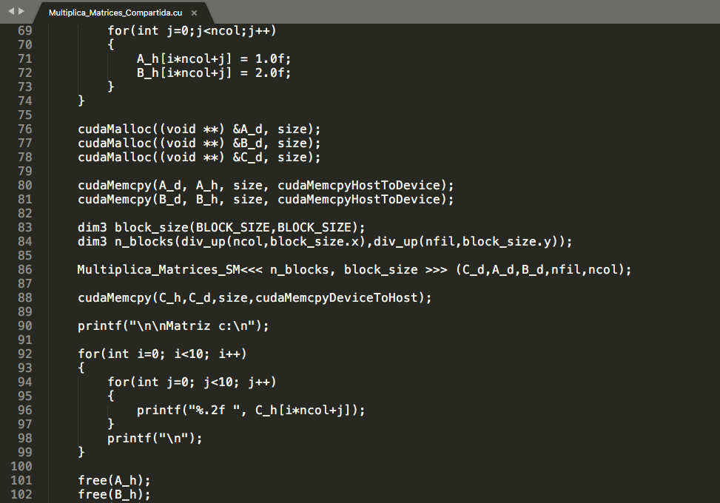

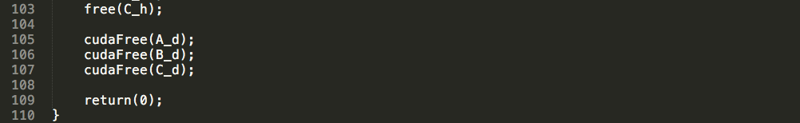

Y, ejecutando el programa obtenemos lo siguiente:

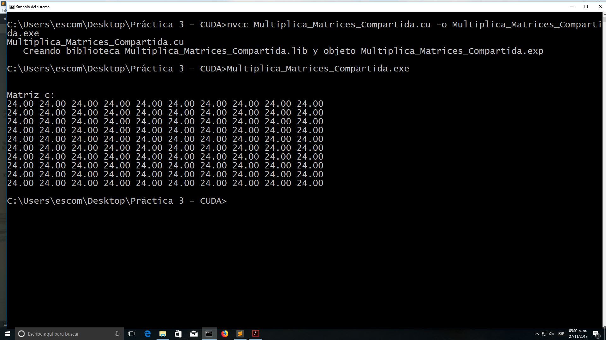

Lo cual nos indica que efectivamente el código se ejecutó de forma correcta con los valores elegidos.

**Programa 2. Producto escalar empleando CUDA.**

El siguiente programa realiza el producto escalar visto con MPI pero ahora empleando CUDA, el código de dicho programa es el siguiente:

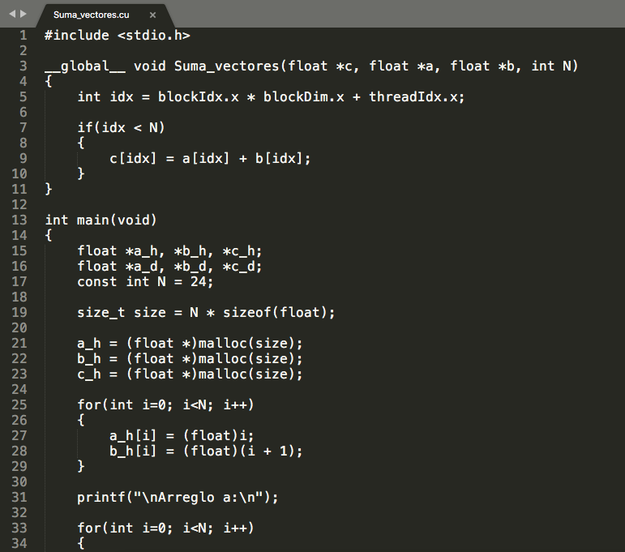

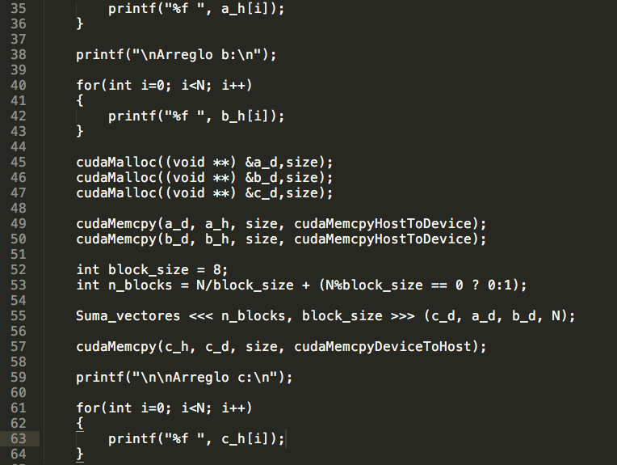

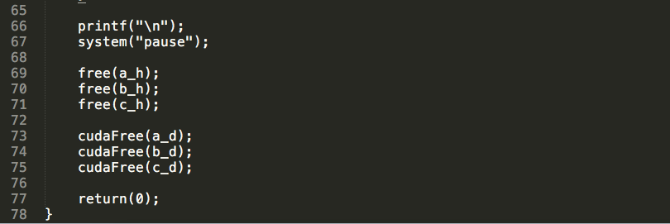

Así, corriendo el programa nos arroja lo siguiente:

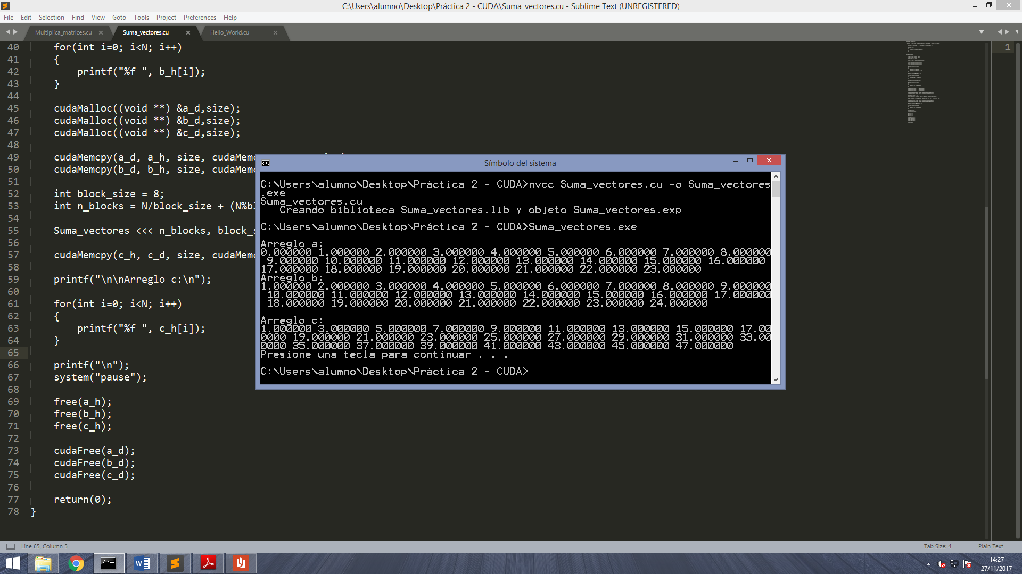

**Programa 3. MergeSort.**

El 3er programa realiza un ordenamiento de números dividiendo los conjuntos a la mitad y así hasta que queda un solo elemento y los compara, devuelve el conjunto pero ordenado. Así nuestro programa sería el siguiente:

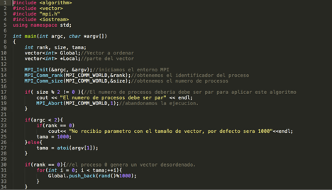

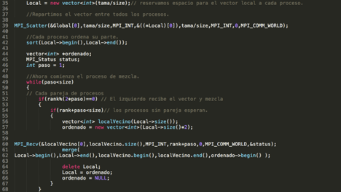

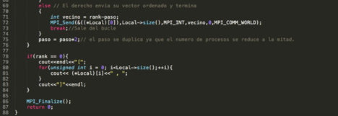

Y corriendo el programa podemos observar la siguiente salida:

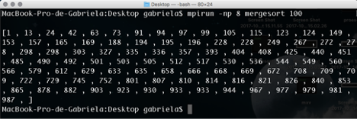

**Conclusiones:**

Usar CUDA de diversas maneras es muy similiar a sistemas operativos, donde puedes meter todo en un solo hilo o bien empezar a crear procesos para poder tener tareas en paralelo y tener un mayor rendimiento de tu equipo de cómputo, lo mismo sucede con CUDA, podemos compartir la memoria (algo similar que sucedía con MPI), pero de todas maneras sería muy similar, además de que también podemos elegir a que parte de los procesadores les vamos a mandar qué tarea.